Урок Трусовой Р.Н. «Бегущие по волнам» -
кругосветное путешествие по географии в 7а классе
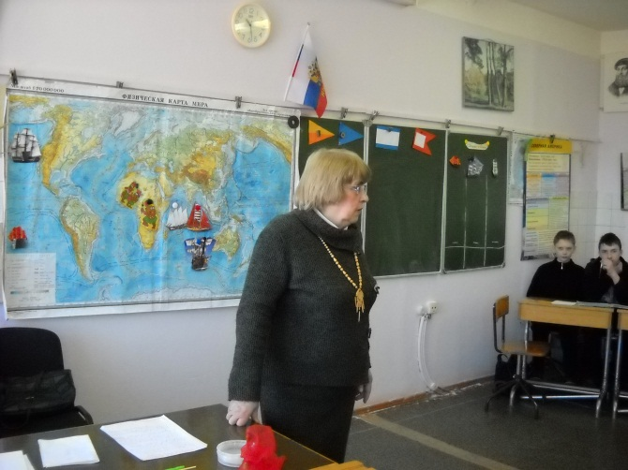
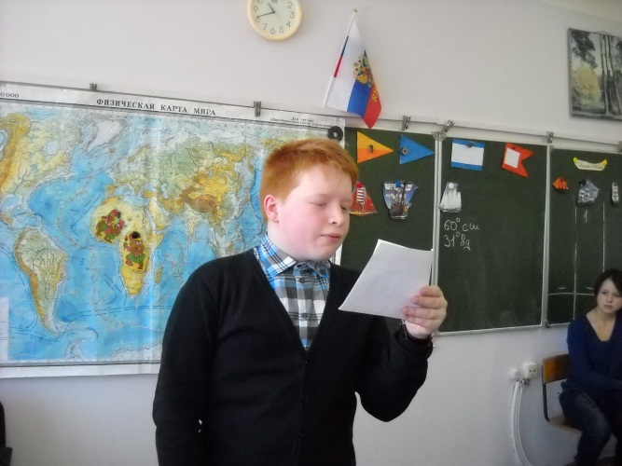

Виртуальное путешествие по географии
подготовил в 8а классе Иванов Александр
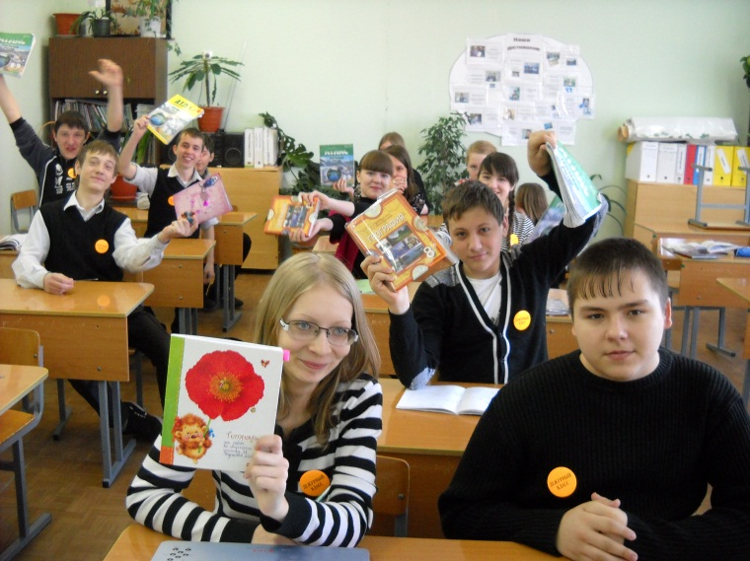
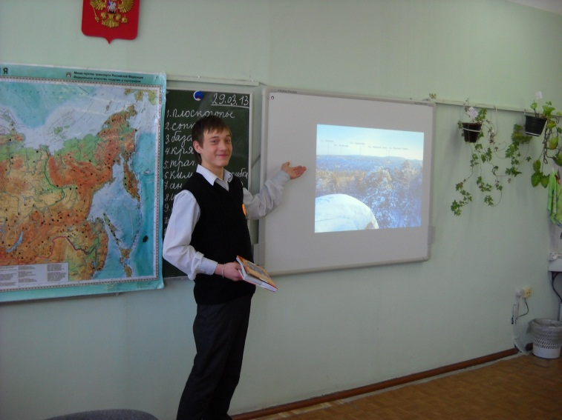
По Африке путешествуем в 11а классе
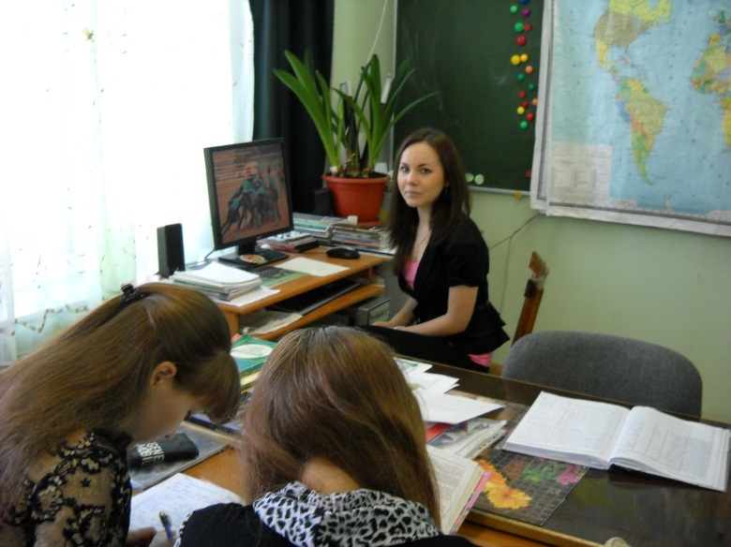
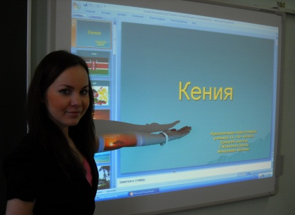
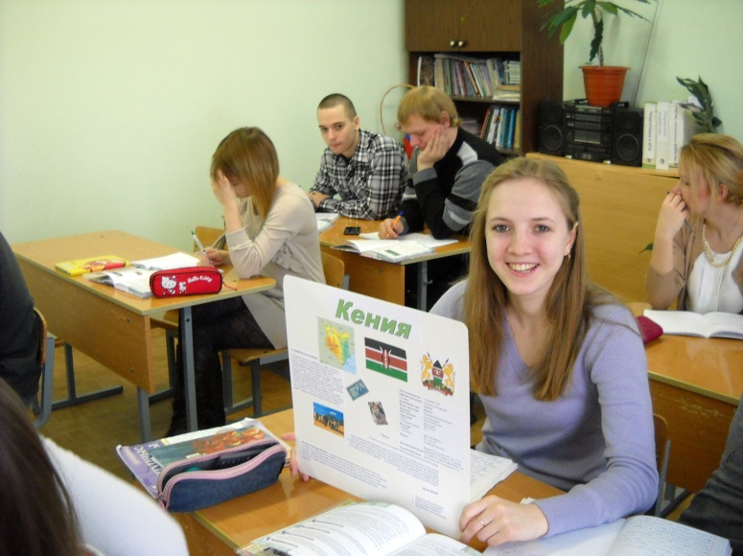
вместе с Нечунаевой Ксенией и Дашей Голодновой

